**Instituto Tecnológico de Costa Rica**

**Centro Académico de Alajuela**

**IC 3101-Arquitectura de Computadoras**

**Semestre I – 2020**

**Elaborado por Ing. Emanuel Ramírez.**

**Solución: Emmanuel Murillo Sánchez / Carné: 201820130**

Evidencia Punto #3

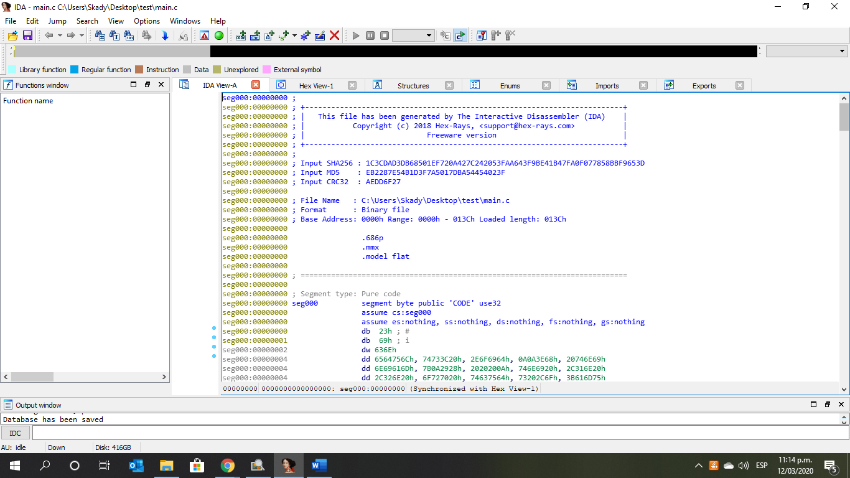

Evidencia Punto #5

